## 编译说明：

开发工具：vscode

编码格式：UTF-8

JDK版本：JDK1.8

## 使用说明：

使用vscode开发工具

联机对战：

必须先运行 SeverMain.java 然后在运行 Main.java 就会出现俩个五子棋程序，就能进行联机

我这里填的服务器的ip地址就是本机的ip，如果要在不同的电脑运行的话，下图的方框里面的内容应填服务器的ip地址；

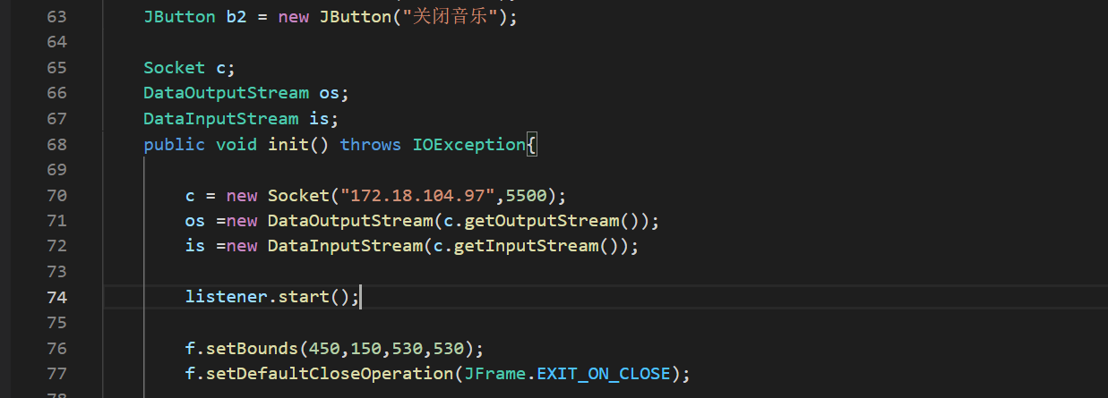

AI对战：

直接运行AI.java就能进行与简单ai进行对战了

## 实现的功能有：

1. 五子棋的基本下棋规则；

2. 播放音乐，棋盘下方；

3. 一对一联机功能；

4. 简单的AI功能；